Пожар в Зюзино

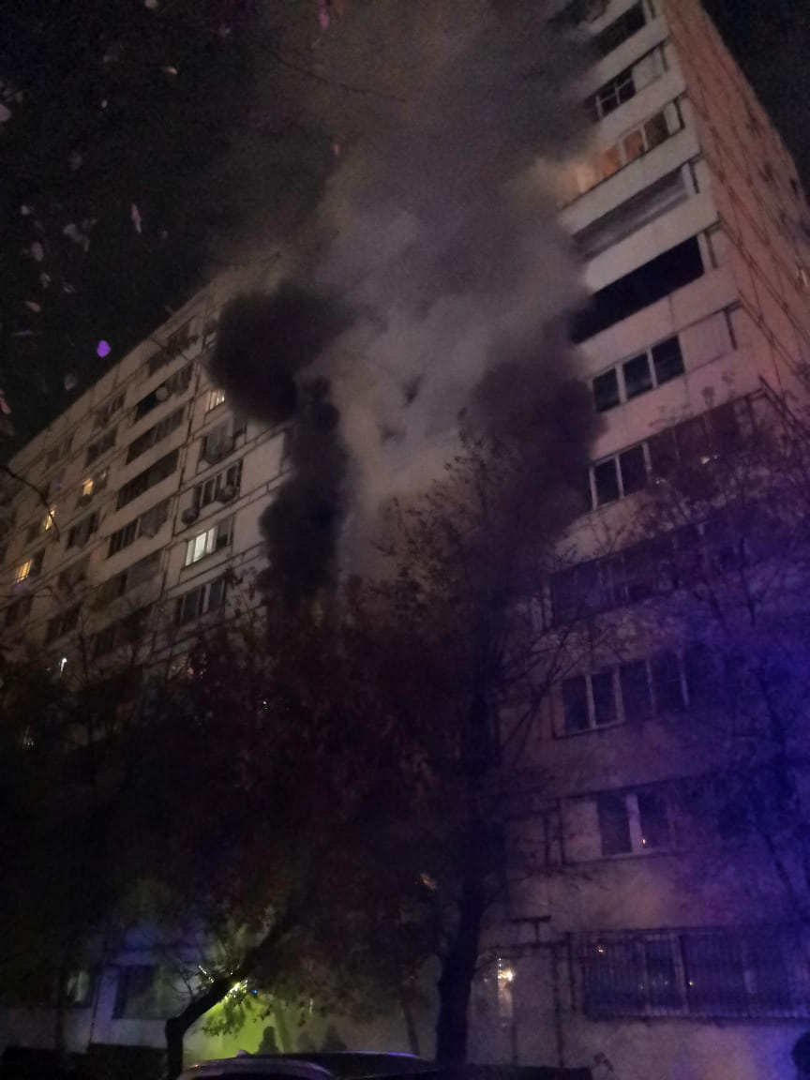
В 00:49, 04.10.2021 года, дежурный караул 52 ПСЧ, под руководством начальника караула Алексея Титова, прибыл по адресу: ул. Сивашская, д. 4 к.1.

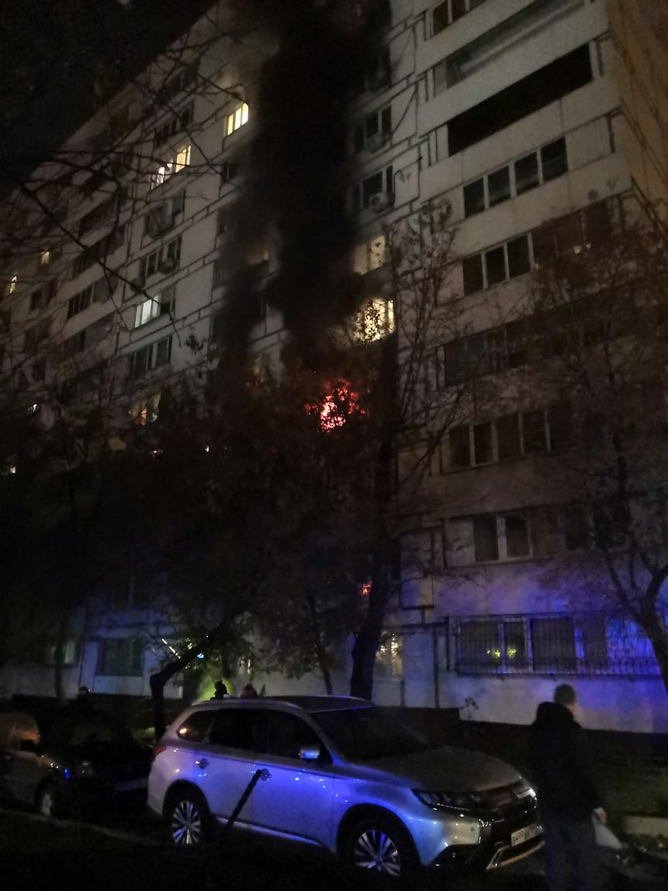
По прибытии на место: открытое горение из окна 4-го этажа.

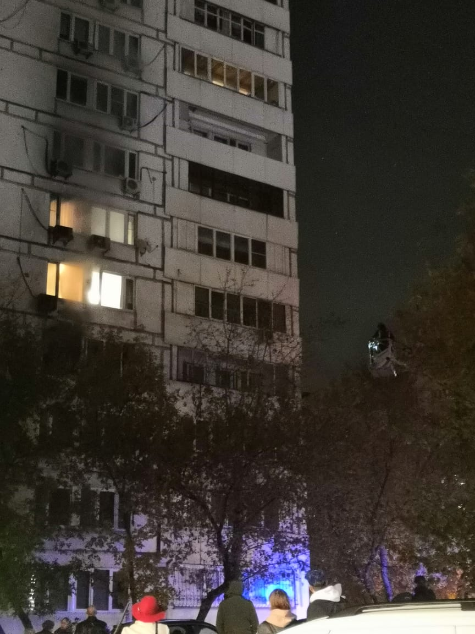
Происходило загорание личных вещей и мебели в квартире, на площади 15 м. кв.

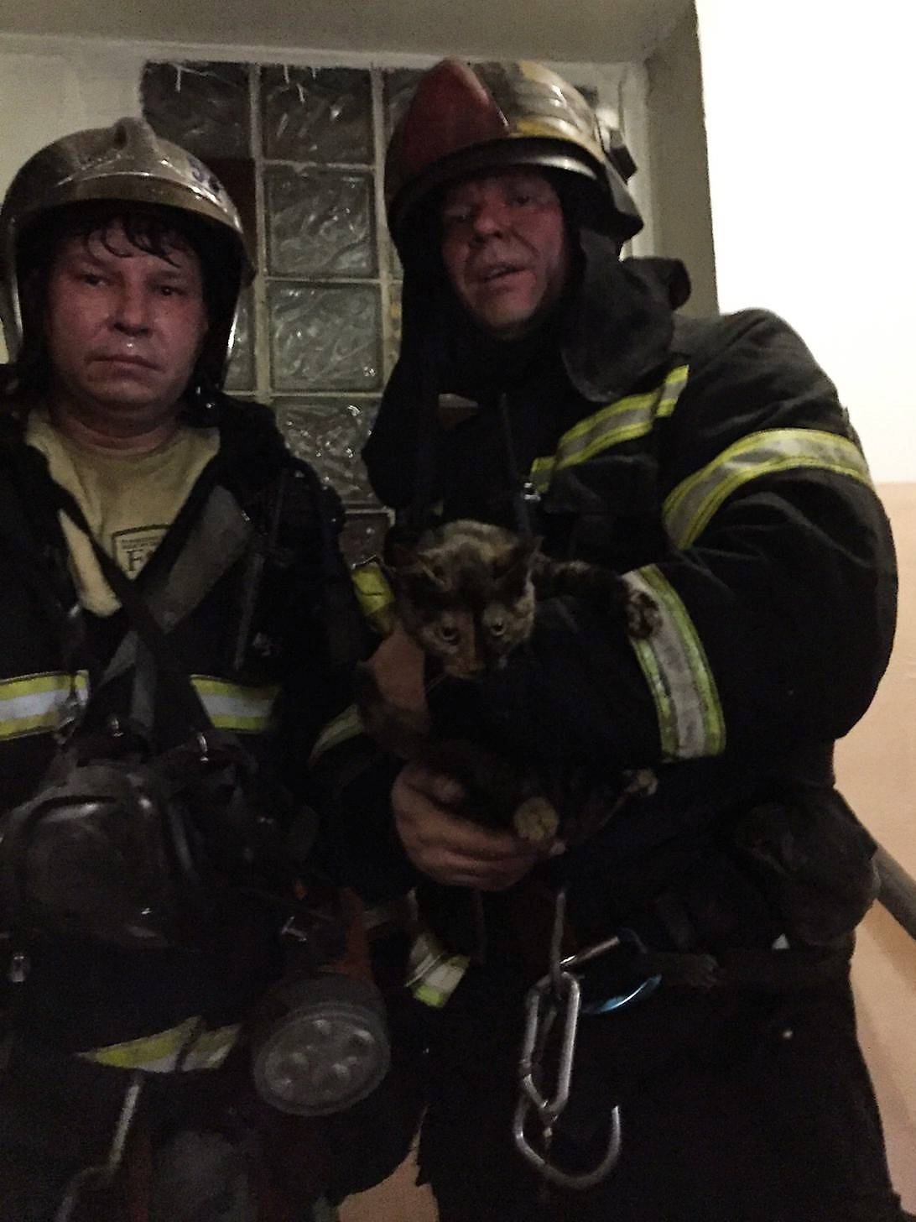
Пожар ликвидирован, из горящей квартиры спасен 1 человек.

